|  |  |
| --- | --- |
| **HEMEN YAYIMLANMAK ÜZERE** | Metin ve küçük resim içeren bir görsel  Açıklama otomatik oluşturuldu |

Metin ve alevler içeren bir logo

Yapay zekâ tarafından üretilen içerik hatalı olabilir.

**FARKLI ÇAĞLARA YOLCULUK ET VE JAPONYA'YI KURTAR! KOEI TECMO YAPIMI NIOH 3, 6 ŞUBAT 2026'DA ÇIKIYOR!**

*Yeni hikâye fragmanı ve sahne arkası videoları yayınlandı.*

*Oyuncular oyuna PlayStation®5 ve Steam® üzerinden ön sipariş verebilir.*

**Hertfordshire, 24 Eylül 2025 -** KOEI TECMO Europe ve geliştirici Team NINJA, samuray temalı karanlık aksiyon RYO serisi Nioh'un son oyunu ***Nioh 3***'ün 6 Şubat 2026'da PlayStation®5'e ve Steam® üzerinden Windows PC'ye çıkacağını duyurdu. Her iki sistemde de ön sipariş* sürecinin başlamasını kutlamak adına Shinji Higuchi tarafından yönetilen, oyuncuları nasıl bir hikâyenin beklediğini gösteren bir hikâye fragmanı yayınlandı ve karakterler ile oyun mekanikleri hakkındaki birçok detay paylaşıldı.

[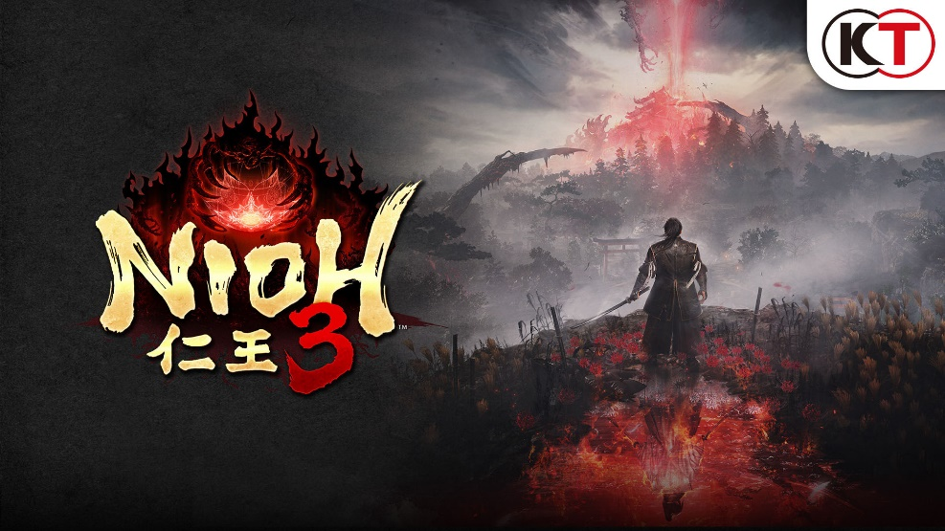](https://youtu.be/WCWrQbn4Uvk)

[***Nioh 3***'ün çıkış tarihi duyurusu fragmanını YouTube üzerinden izle](https://youtu.be/WCWrQbn4Uvk)

***Nioh 3***'te oyuncular, Japonya'nın çalkantılı Sengoku döneminde bir sonraki Şogun olmaya hazırlanan Tokugawa Takechiyo'nun rolüne bürünüyor. Takechiyo'nun kardeşi Tokugawa Kunimatsu, abisinin başa geçecek olmasına karşı içinde yanan öfkenin ateşiyle gizliden gizliye onu devirme planları yapar. Kötücül bir gücün de desteğini alarak yönettiği yokai ordusu ile Takechiyo'ya düzenlediği ağır bir saldırı, barış döneminin aniden son bulmasına neden olur ve Japonya'yı kaosa sürükler. Yanındaki koruyucu ruh Kusanagi'nin gizemli güçleri tarafından yönlendirilen Takechiyo, zamanın sınırlarını aşmalı ve krallığını bu güç durumdan kurtarmak adına şogun olmalı.

***Nioh 3***, serinin önceki oyunlarından çok daha büyük çaplı bir hikâyeye sahip. Farklı çağlara ve bölgelere yayılan öyküde oyuncular, Alfa demoda keşfetme olanağı buldukları Sengoku dönemi Edo Kalesi'nin ve Tōtōmi bölgesinin yanı sıra yeni duyurulan, Heian dönemi başkenti Kyoto gibi bölgeleri ziyaret edebilecek. Oyuncular özenle tasarlanmış, her biri bir diğerinden çok farklı hissettiren ve açık bir yapı sunan bölgelerde her çağı özgürce keşfedebilecek. Takechiyo, kardeşinin komplosunu başarısızlığa uğratma görevinde çeşitli yokailerle ve birçok farklı düşmanla yüzleşecek, bu sırada da Kroze mücadelesine dâhil olacak.

Oyuncular yolculukları sırasında Takeda Shingen, Minamoto no Yoshitsune ve Minamoto no Yoritomo gibi farklı çağlardan karakterlerle karşılaşacak. Hattori Hanzo, Honda Tadakatsu ve Saito Fuku gibi serinin takipçilerinin gayet iyi tanıdığı bazı tarihi figürlerin de Tokugawa Takechiyo ile yolu kesişecek. Aktörler Tao Tsuchiya ve Kanata Hongo da Yamatai-koku'nun gizemli kraliçesi Himiko ve Kunimatsu Tokugawa rolleriyle ***Nioh 3***'te kendilerini gösterecek. Bu duyuru şerefine iki sahne arkası videosu yayınlandı.

[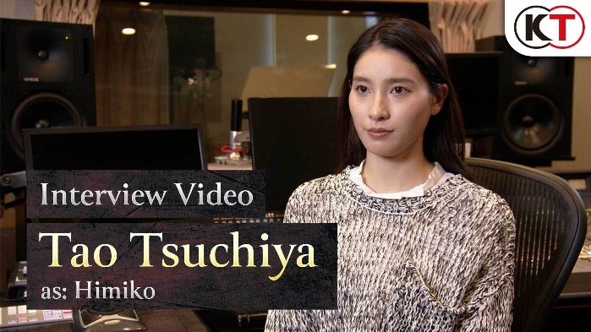](https://youtu.be/IpfKm-ml-DI) [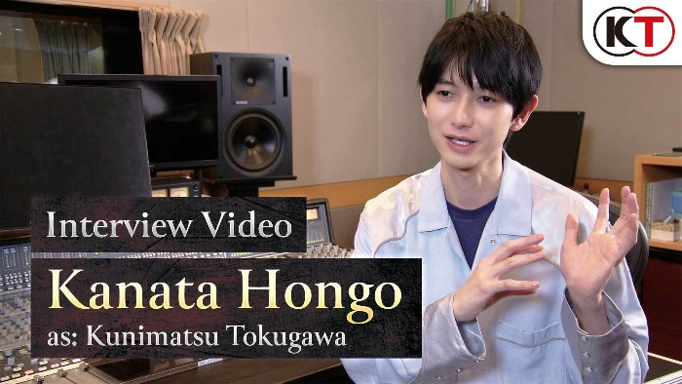](https://youtu.be/eC0W7UF0P_Y)

***Nioh 3***'ün sahne arkası videosunu şu isimlerle birlikte keşfet:

[Tao Tsuchiya](https://youtu.be/IpfKm-ml-DI) (Himiko) ve [Kanata Hongo](https://youtu.be/eC0W7UF0P_Y) (Kunimatsu Tokugawa)

**Standard Edition**'a ek olarak oyuncular **Digital Deluxe Edition**'a da dijital olarak ön sipariş verebilir veya Season Pass'i ayrıca satın alabilirler. Ayrıca ana oyunun yanı sıra iki özel bonus DLC ile birlikte gelen **SteelBook® Edition** da ön siparişe açıldı. Oyunun tüm versiyonları, PlayStation™ Store ve Steam®'den edinilebilecek bir ön satın alım bonusu** ile birlikte geliyor ve bu bonus oyun çıktıktan sonra da sınırlı bir süreliğine mevcut olacak.

***Nioh 3*** şu anda geliştirme aşamasında ve PlayStation®5 ve Steam® üzerinden Windows PC için 6 Şubat 2026'da çıkması planlanıyor. Oyun Japonca ve İngilizce seslendirmeye ve İngilizce, Fransızca, İtalyanca, Almanca ve İspanyolca metinlere sahip olacak.

[PRESS KIT](https://drive.google.com/drive/folders/18-TLxFWQTSmmMPMWGdLRHRP3EuRYewIS?usp=drive_link)

*Birleşik Arap Emirlikleri, Avustralya ve Yeni Zelanda bölgelerindeki dijital ön siparişler daha sonraki bir tarihte açılacak. Kullanıcılar oyunu PlayStation®5'te ve Steam® üzerinden Windows PC'de İstek Listesi'ne ekleyebilir ve ülkelerinde ön sipariş açıldığında bildirim alabilirler.

**Erken Satın Alma Bonusu, oyunu 19 Şubat 2026'ya kadar satın alanlar için mevcut olacak. Bonusların daha sonraki bir tarihte satışa açılma veya ücretsiz ek içerik olarak verilme ihtimali olduğunu lütfen unutmayın.

**İlgili Bağlantılar**

***Nioh 3*** resmî sitesi: <https://teamninja-studio.com/nioh3/uk/>

Team NINJA Studio X kanalı: <https://x.com/TeamNINJAStudio>

Resmî PlayStation™ Store sayfası: <https://store.playstation.com/tr-tr/concept/10014010>

Resmî Steam® sayfası: <https://store.steampowered.com/app/3681010>

KOEI TECMO Europe YouTube kanalı: <https://www.youtube.com/@KOEITECMOEUROPE>

KOEI TECMO Europe Facebook kanalı: <https://www.facebook.com/koeitecmogames>

KOEI TECMO Europe Instagram kanalı: <https://instagram.com/koeitecmoeurope>

KOEI TECMO Europe X kanalı: <https://twitter.com/koeitecmoeurope>

KOEI TECMO Europe Discord sunucusu: <https://discord.gg/kteurope>

###

**ABOUT KOEI TECMO EUROPE LTD.**

KOEI TECMO EUROPE LTD. is a publisher of interactive entertainment software for current generation consoles, handhelds and digital download content based in Letchworth, Hertfordshire, UK. The company is a wholly owned subsidiary of KOEI TECMO HOLDINGS CO., LTD., headquartered in Yokohama, Japan. KOEI TECMO’s best known for their signature ‘one versus thousands’ Warrior’s series, the fan-favourite NINJA GAIDEN and fighting entertainment title DEAD OR ALIVE. Through collaboration with strong existing franchises, such as A.O.T. Wings of Freedom (Attack on Titan), has brought fan-favourite shows to life in video game form. The company’s desire for innovation and diversity has seen the creation of the critically acclaimed dark-samurai action title Nioh, which takes on new and unique gameplay styles. The company’s acquisition of Gust, developer of a variety of heart-warming titles, has seen their flagship Atelier series span generations of consoles and fans alike. More information about KOEI TECMO EUROPE LTD and its products can be found at [www.koeitecmoeurope.com](http://www.koeitecmoeurope.com/)

©KOEI TECMO GAMES CO., LTD. All rights reserved. Team NINJA is a trademark of KOEI TECMO GAMES CO., LTD. The KT logo is a trademark of KOEI TECMO HOLDINGS CO., LTD.

©2025 Valve Corporation. Steam and the Steam logo are trademarks and/or registered trademarks of Valve Corporation in the U.S. and/or other countries.

©2025 Sony Interactive Entertainment LLC. "PlayStation Family Mark", "PlayStation", "PS5 logo", "PS5", "PlayStation Shapes Logo" and "Play Has No Limits" are registered trademarks or trademarks of Sony Interactive Entertainment Inc.

**Basın bağlantıları**

better. gaming: [jakub.smolak@bettergaming.pro](mailto:jakub.smolak@bettergaming.pro)

KOEI TECMO Europe: [pr@koeitecmo.co.uk](mailto:pr@koeitecmo.co.uk)